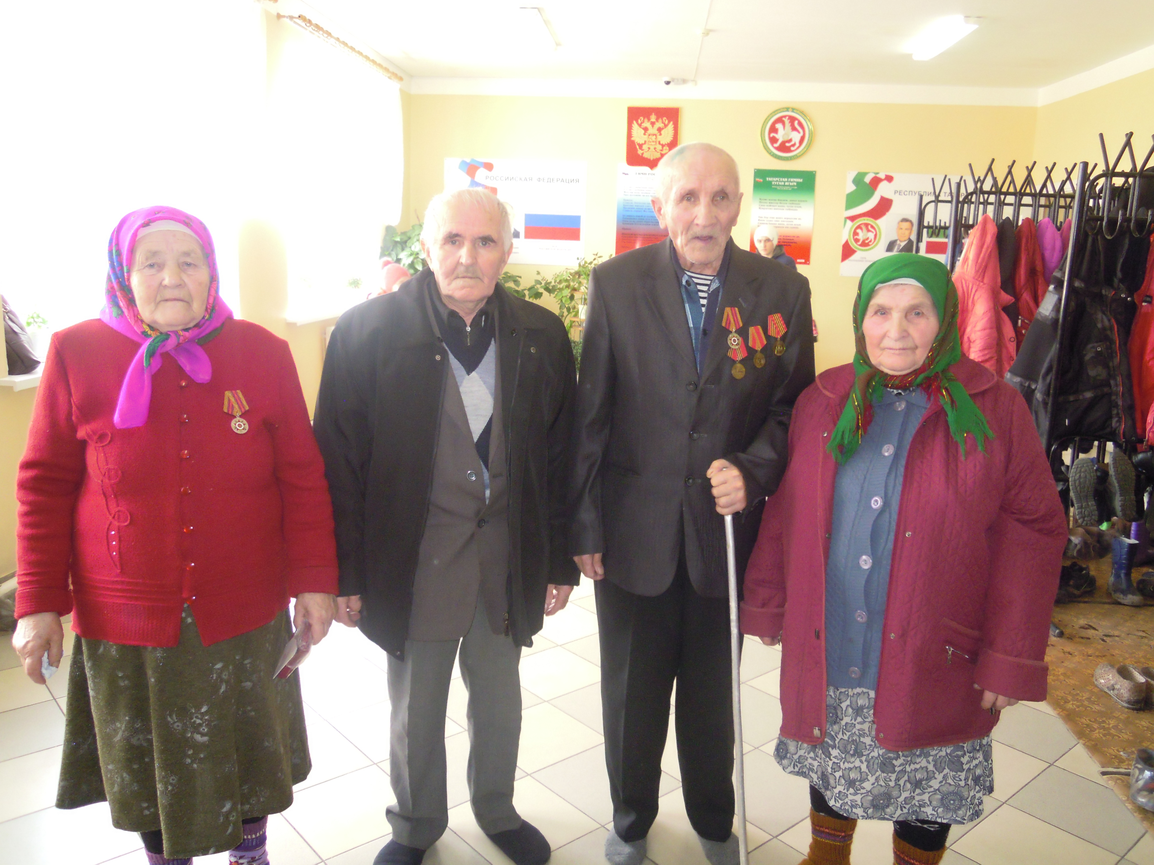

**Колпакова Олимпиада Алексеевна** родилась 17.02.1928 году в селе Чувашское Дрожжаное Дрожжановского района Татарской АССР

В годы войны работала в колхозе «Герой» и после войны тоже проработала в колхозе. Имеет одного ребенка, 3-х внуков, 7 правнуков.